市总工会调研指导我校工匠学院建设工作
为进一步促进地方产业和职业教育深度融合，为全市职工技能成长提供新引擎、新赋能。2023年9月12日下午，连云港市总工会四级调研员，劳动和经济工作部部长许小兵一行来到我校就学校工匠学院建设运行情况作调研。
座谈会上，刘常法院长首先代表学校对许小兵部长一行的到来表示欢迎，并就学校工匠学院的基本建设情况、学院开展产教融合与校企合作运行情况、组织地方产业工人专业能力继续教育及技术技能水平提升培训情况、学院特色业务培训及培训成果等方面作了具体介绍。
听完介绍后，调研组一行对我校工匠学院建设及取得的成果表示高度的肯定，对学院弘扬工匠精神，践行工匠学院使命，助力连云港地方产业发展所做出的成绩表示感谢。许部长对工匠学院下一步建设工作提出几点建议：一要进一步聚焦我市港口产业发展特别是制造业对工匠人才、技能人才的实际需求，搭建好教育培训平台，全面提升产业工人队伍技能技术水平；二要进一步争取政企多部门力量形成最大人才培训合力，创新丰富培训方式，创造出最大培训效果；三要进一步深入研究工匠人才和职业教育发展的融合点，探索政策互惠、资源共享的结合点，充分发挥学院专家学者以及企业劳模工匠的专业技术优势，全面提升教育培训质量，为连云港市高质量发展提供强有力的技能人才支撑。
随后，调研组一行还实地走访参观了学校产教融合大楼各教育教学培训、考核场所，并表示将积极依托工会服务阵地，进一步推动我校与地方重点龙头企业的深度合作、共进共赢，更好发挥出工匠学院助推地方经济发展的特色作用。

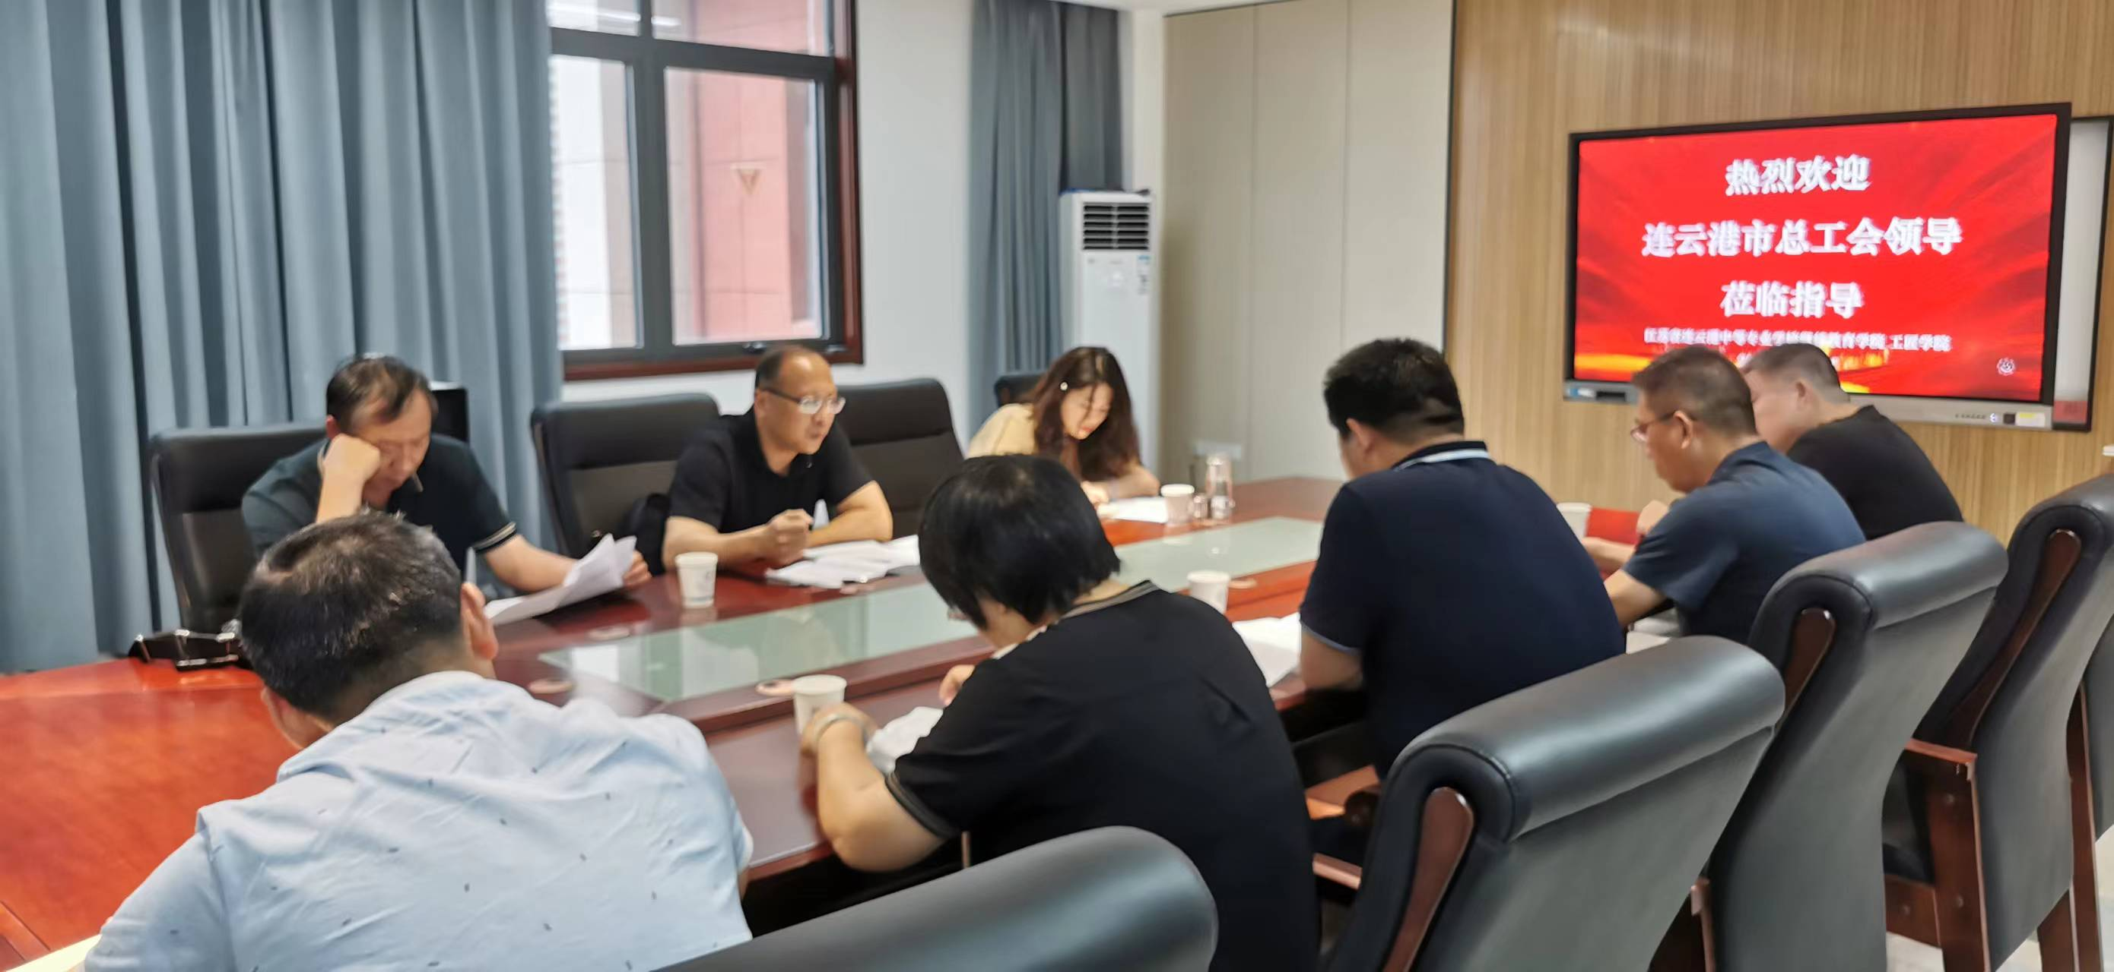

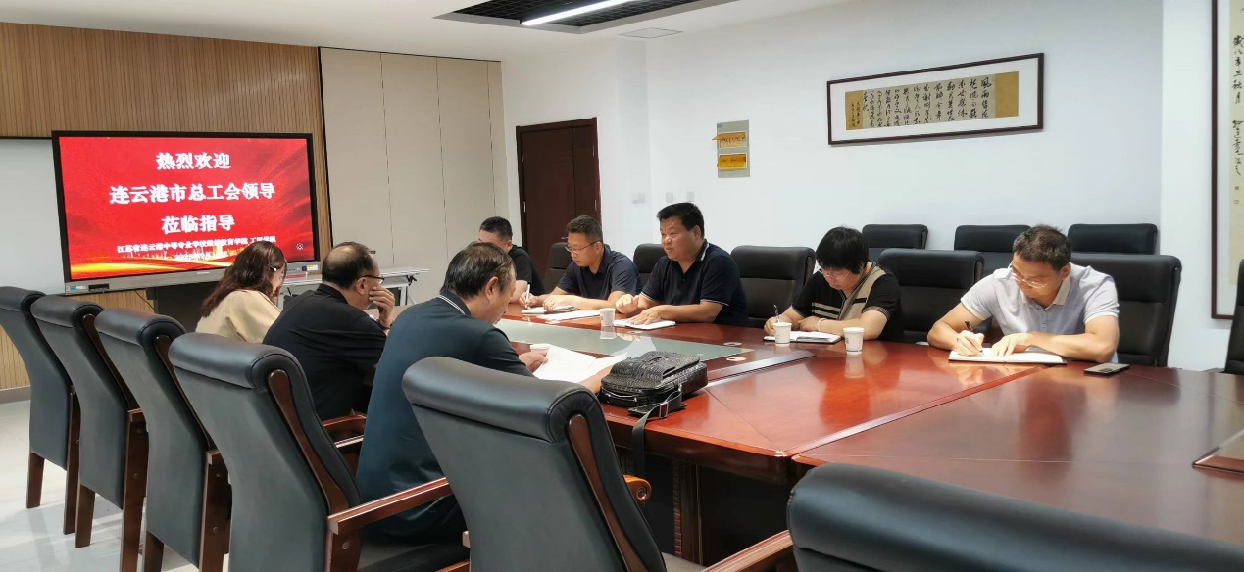

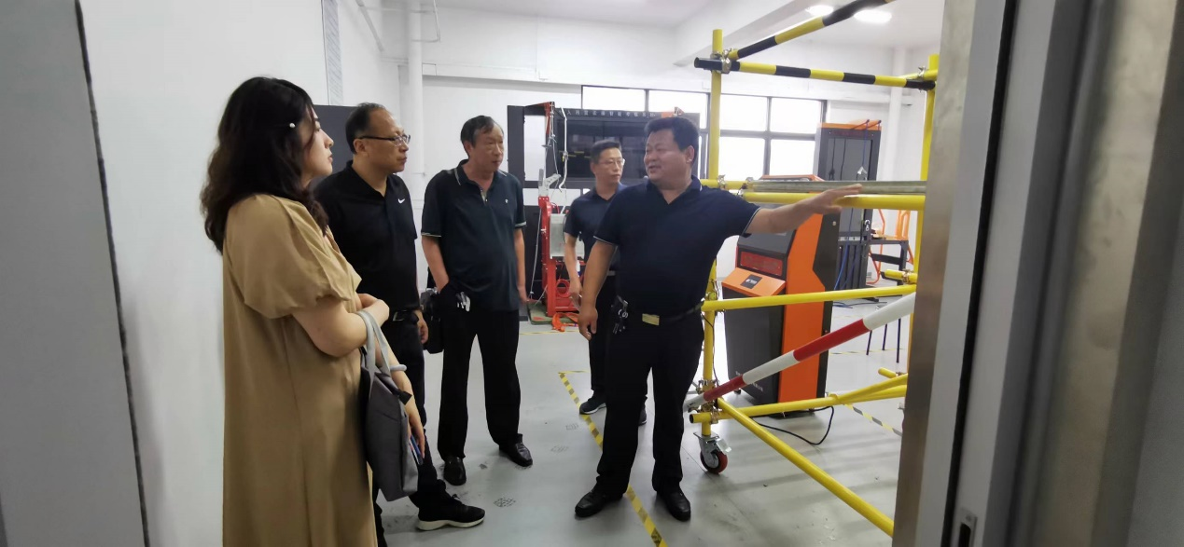

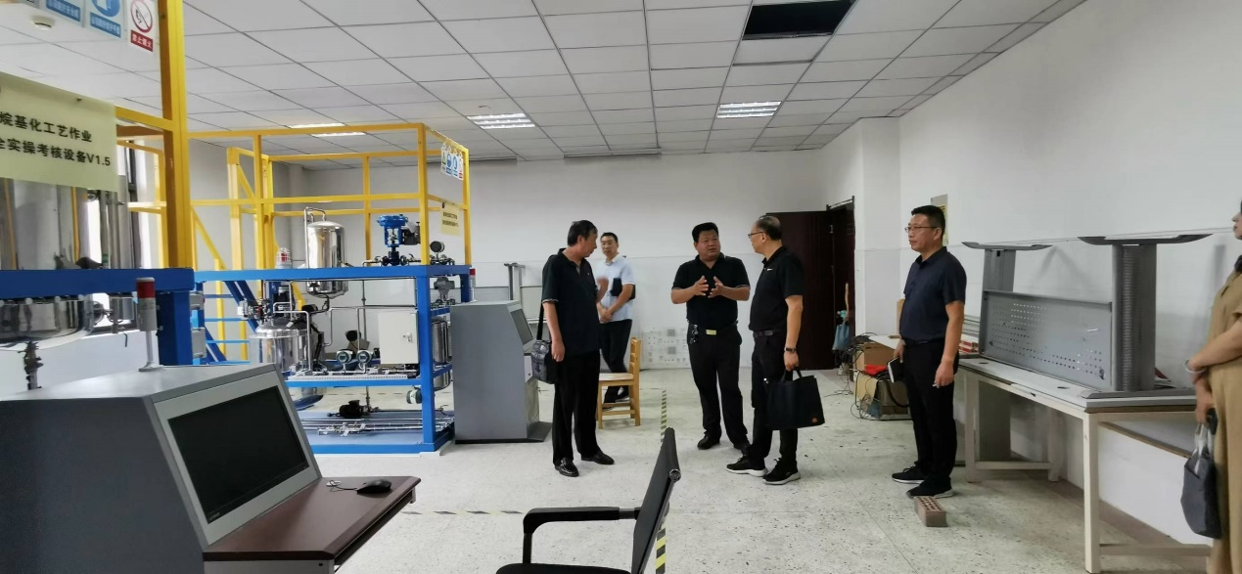

继续教育学院

